徵求領用動態應變量測分析儀一式(財產編號110-3013208-0032-0000006，購置日期098/10/14)，已逾使用年限(使用年限5年)。有需求單位請於110/10/18(星期一)前，電洽機械系統專案副研究員蔡柏軍(分機：3324)，若無人領用，將逕行辦理報廢。

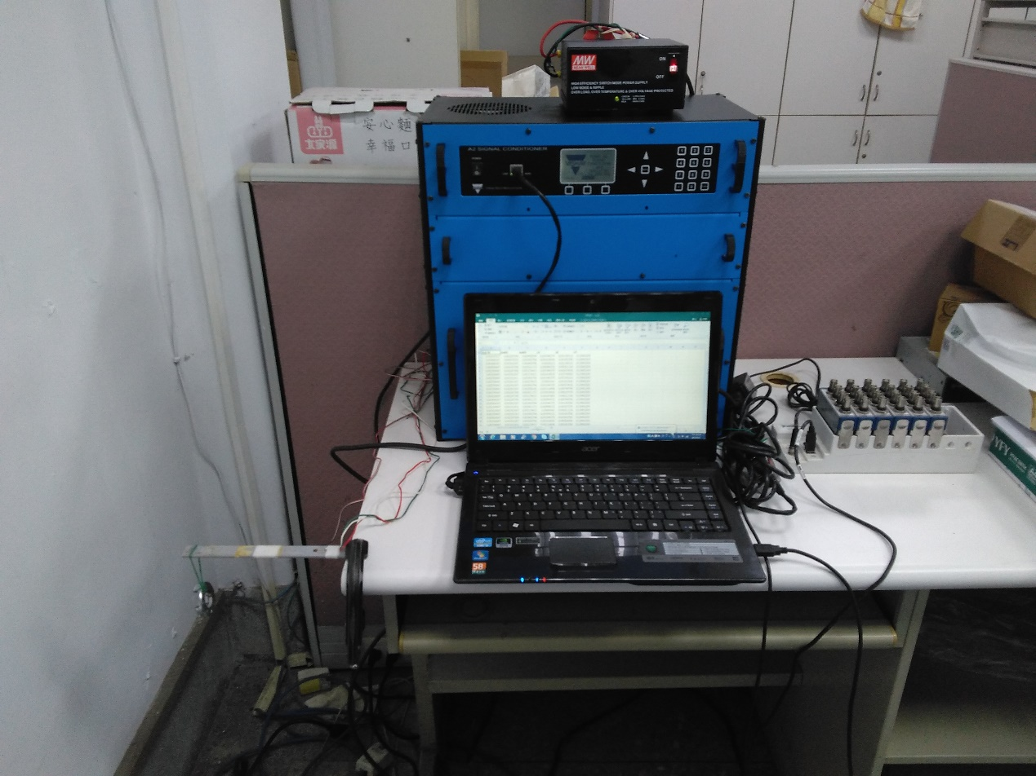
照片後方藍色機箱為應變規信號放大器主機，提供應變規激發電壓並輸出應變規測得的類比信號，右側白色插槽盒為類比/數位信號轉換與擷取器，將放大器測得的類比信號擷取並轉換為數位信號，前方電腦用於系統控制、信號擷取與量測結果分析。本設備從未執行校正，量測精確度有待商榷且常有飄移不定的現象，量測主機與控制電腦也常有連線不良情形發生，考量設備老舊、精度不佳，維修恐不符經濟效益，故擬徵求領用。若無領用，將逕行辦理報廢。

